DIALOGUES 1



* Bonjour Caroline ! Ça va bien?
* Bonjour Christophe. Merci ça va très bien. Et toi?
* Comme ci comme ça.
* Tiens c’est mon cousin.
* Bonjour! Tu t’appelles comment?
* Je m’appelle Liam.
* Et tu habites où?
* J’habite à Cannes.
* Et tu as quel âge?
* J’ai 24 ans.

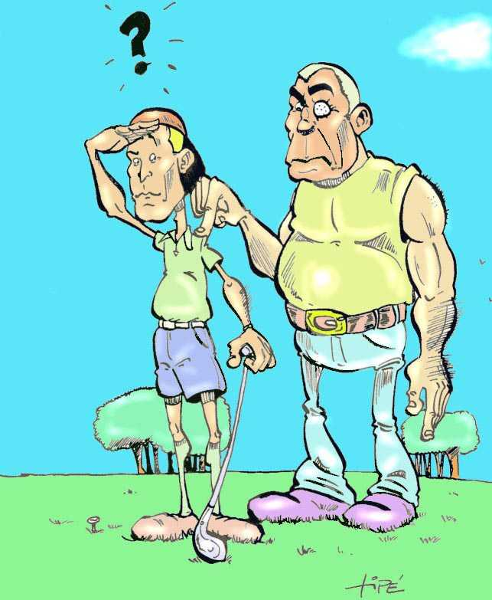

* Bon, ça suffit les questions! On va au café?
* Volontiers. Il y a un petit café là-bas.
* Très bien. On y va!
* Bonjour!
* Bonjour! Vous désirez?
* Je prends un café s’il vous plaît.
* Et pour moi, un jus d’orange, s’il vous plaît.
* Et vous?
* Moi, je voudrais un coca, s’il vous plaît.
* Très bien.
* Ah, il fait beau, hein?
* Ah oui, et il fait chaud aussi.
* Et Liam, qu’est-ce que tu fais dans la vie? Tu es à l’école?
* Non, je travaille à la poste.

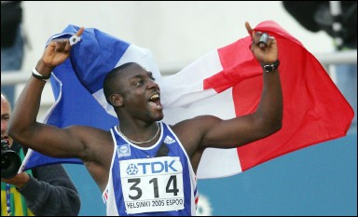

* Aha, tu es facteur?
* Non, je travaille au guichet. Et toi?
* Moi? Je suis à l’école.
* Tu es en quelle classe?
* Je suis en Terminale.
* Tu as quel âge?
* J’ai 19 ans.

- C’est bien l’école!

* Bof...

**Ladji Doucouré; champion du monde sur 110 mètres haies à Helsinki 2005.**

* Et qu’est-ce que tu veux faire après l’école?
* Je vais à la Fac. Je veux faire avocate.
* Et toi Christophe? Tu travailles?
* Ah non, je n’ai pas de travail.
* Mais tu as une profession? Quelle est ta profession?
* Je suis infirmier.
* Voilà le café, le jus d’orange et le coca
* Merci. Ça fait combien?
* Ça fait 4€30 s’il vous plaît.
* Voilà 4€50. C’est bon.
* Merci beaucoup.
* Merci et au revoir.
* Au revoir et bonne journée.
* Merci, pareillement!

DIALOGUES 2

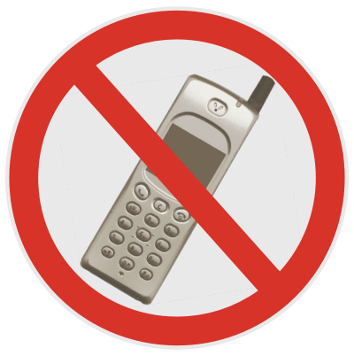

* Tu t’appelles comment?
* Je m’appelle Stéphane.
* Quel est votre/ton nom (de famille)?
* Mon nom est Richard.
* Quel est votre/ton prénom?
* Mon prénom est Julie.
* Tu habites où?
* J’habite à Belfort.
* Tu as quel âge?
* J’ai 39 ans.
* Quelle est ta/votre profession?
* Je suis infirmière.
* Qu’est-ce que tu fais comme travail?
* Je travaille à la banque.
* Quel est votre/ton métier?
* Je suis agriculteur.
* Tu as des enfants?
* Oui, j’ai trois enfants.

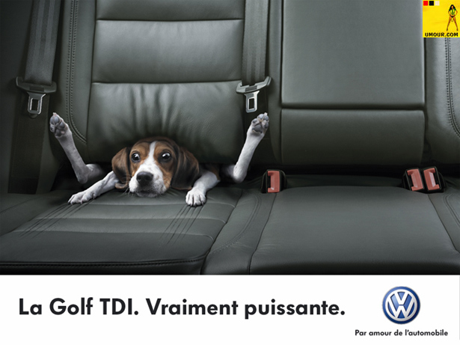

* Quel âge ont-ils?
* Ils (Mes enfants) ont 3, 5 et 10 ans.
* Ils (Tes enfants) s’appellent comment?
* Ils s’appellent Laure, Michel et Aurélie.
* Tu es marié?
* Oui, je suis marié.
* Ta femme s’appelle comment?
* Elle s’appelle Claude.
* Quel âge a-t-elle?
* Elle a 44 ans.
* Qu’est-ce qu’elle fait comme travail?
* Elle est sage-femme.
* Tu as des animaux?
* Non, je n’ai pas d’animaux.

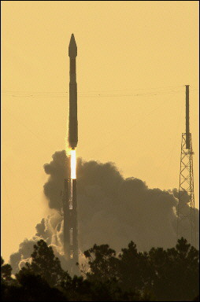

* Quel est ton sport préféré?
* C’est le basket. Mon sport préféré est le basket.
* Tu mesures combien?
* Je mesure 1m89.
* Et tu pèses combien?
* Je pèse 84 kilos.
* Ta femme mesure combien?
* Elle (Ma femme) mesure 1m55.
* Quelle est ta couleur préférée?
* Ma couleur préférée c’est le vert.
* Quelle est ta chanteuse préférée?
* Ma chanteuse préférée c’est Priscilla.
* Qu’est-ce que tu n’aimes pas?

la fusée Ariane

* Je n’aime pas toutes ces questions!
* Merci beaucoup!
* De rien.

DIALOGUES 3; les pronoms possessifs

|  |  |  |  |  |  |
| --- | --- | --- | --- | --- | --- |
|  | singulier | |  | pluriel | |
| svenska | m | f |  | m+f | svenska |
|  |  |  |  |  |  |
| min, mitt |  |  |  |  | mina |
| din, ditt |  |  |  |  | dina |
| hans, hennes, sin, sitt |  |  |  |  | hans, hennes, sina |
| vår(t) |  |  |  |  | våra |
| er(t) |  |  |  |  | era |
| deras |  |  |  |  | deras |

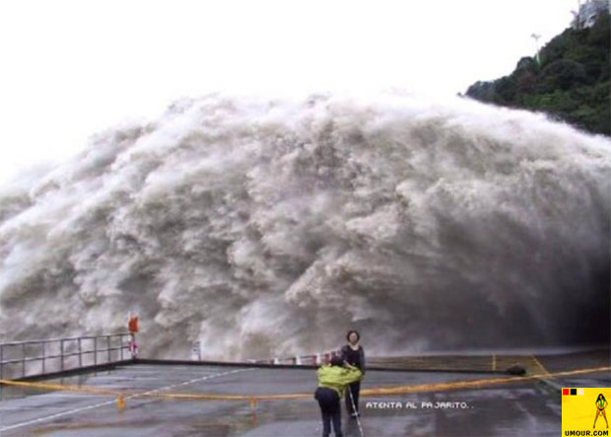

* är det din bil?
* nej, det är inte min bil
* det är deras bil
* vår bil är svensk
* jaså, är er bil svensk?
* ja, våra barn har en fransk bil
* min mamma har min bil idag
* var är våra kompisar?
* titta på mina fina skor!
* hennes skor är gula
* dina skor är röda
* är det din katt?
* nej, det är hennes katt
* var är min nyckel?
* här är din nyckel

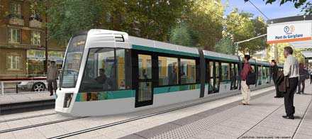

* deras hus är svart
* det är vårt problem
* det är inte mina problem
* var bor dina barn?
* mina barn bor i Sverige
* min hund heter Toutou
* vad heter er hund?
* vår hund heter Milou
* din keps är ful

le tramway arrive à Paris!

* tack, din tröja är också ful
* deras tröjor är snygga
* deras kepsar också
* det är ditt fel
* nej, det är inte mitt fel!
* det är deras fel
* ok, det är vårt fel

DIALOGUES 4; Vad kostar det? fråga och svara vad frimärkena kostar:

|  |  |  |
| --- | --- | --- |
|  |  |  |
|  |  |  |
|  |  |  |
|  |  |  |
|  |  |  |
|  |  |  |

DIALOGUES 5a; presentera din person!

|  |  |
| --- | --- |
| han heter |  |
| hans efternamn är |  |
| han är friidrottare |  |
| hans förnamn är |  |
| hon är 27 år gammal |  |
| hon är född den 3:e juni 2006 |  |
| hon föddes (är född) i |  |
| hon är 1,77 meter lång |  |
| hon väger 65 kilo |  |
| hon kommer från Frankrike |  |
| han bor i Frankrike |  |
| han har skägg |  |

|  |  |  |
| --- | --- | --- |
| MANUELA MONTEBRUN 130805 | | |
|  | Land | Frankrike |
|  |  |
| Ålder | 25 år |
|  |  |
| Födelsedatum | 13 november 1979 |
|  |  |
| Födelsestad | Laval (Frankrike) |
|  |  |
| Längd | 1m75 |
|  |  |
| Vikt | 90 kg |
|  |  |
| Specialitet | Slägga |
|  |  |

DIALOGUES 5b; presentera din person!

|  |  |
| --- | --- |
| han heter |  |
| hans efternamn är |  |
| han är friidrottare |  |
| hans förnamn är |  |
| hon är 27 år gammal |  |
| hon är född den 3:e juni 2006 |  |
| hon föddes (är född) i |  |
| hon är 1,77 meter lång |  |
| hon väger 65 kilo |  |
| hon kommer från Frankrike |  |
| han bor i Frankrike |  |
| han har skägg |  |

|  |  |  |
| --- | --- | --- |
| CHRISTINE ARRON 13/08/2005 | | |
|  | Land | Frankrike |
|  |  |
| Ålder | 31 år |
|  |  |
| Födelsedatum | 13 september 1973 |
|  |  |
| Födelsestad | Les Abymes (Guadeloupe) |
|  |  |
| Längd | 1m77 |
|  |  |
| Vikt | 64 kg |
|  |  |
| Specialitet | 100m, 200m |

DIALOGUES 5c; presentera din person!

|  |  |
| --- | --- |
| han heter |  |
| hans efternamn är |  |
| han är friidrottare |  |
| hans förnamn är |  |
| hon är 27 år gammal |  |
| hon är född den 3:e juni 2006 |  |
| hon föddes (är född) i |  |
| hon är 1,77 meter lång |  |
| hon väger 65 kilo |  |
| hon kommer från Frankrike |  |
| han bor i Frankrike |  |
| han har skägg |  |

|  |  |  |
| --- | --- | --- |
| LADJI DOUCOURÉ | | |
|  | | |
|  | Land | Frankrike |
|  |  |
| Ålder | 22 år |
|  |  |
| Födelsedatum | 28 mars 1983 |
|  |  |
| Födelsestad | Juvisy-sur-Orge (Frankrike) |
|  |  |
| Längd | 1m83 |
|  |  |
| Vikt | 77 kg |
|  |  |
| Specialitet | 110m/häck |
|  |  |

DIALOGUES 5d; presentera din person!

|  |  |
| --- | --- |
| han heter |  |
| hans efternamn är |  |
| han är friidrottare |  |
| hans förnamn är |  |
| hon är 27 år gammal |  |
| hon är född den 3:e juni 2006 |  |
| hon föddes (är född) i |  |
| hon är 1,77 meter lång |  |
| hon väger 65 kilo |  |
| hon kommer från Frankrike |  |
| han bor i Frankrike |  |
| han har skägg |  |

|  |  |  |
| --- | --- | --- |
| MICKAEL HANANY | | |
|  | | |
|  | Land | Frankrike |
|  |  |
| Ålder | 22 år |
|  |  |
| Födelsedatum | 25 mars 1983 |
|  |  |
| Födelsestad | Vitry-sur-Seine |
|  |  |
| Längd | 1m98 |
|  |  |
| Vikt | 78 kg |
|  |  |
| Specialitet | Höjdhopp |
|  |  |

DIALOGUES 6; Qu’est-ce que c’est?

|  |  |  |
| --- | --- | --- |
|  |  |  |
|  |  |  |
|  |  |  |
|  |  |  |
|  |  |  |
|  |  |  |
|  |  |  |
|  |  |  |
|  |  |  |
|  |  |  |
|  |  |  |
|  |  |  |

DIALOGUES 7a Quel temps fait-il?; fråga varandra om vädret på olika ställen

* Quel temps fait-il à Bordeaux?
* Il fait du soleil à Bordeaux.
* Il fait combien de degrés à Lille?
* Il fait 22 à Lille.

|  |  |
| --- | --- |
| det är vackert väder | det är dåligt väder |
| det är blåsigt | det regnar |
| det är varmt | det snöar |
| det är kallt | det är soligt |
| det är dimmigt | det är molnigt |
| det är grått | det är uppklarnande |
| det är oväder | det haglar |

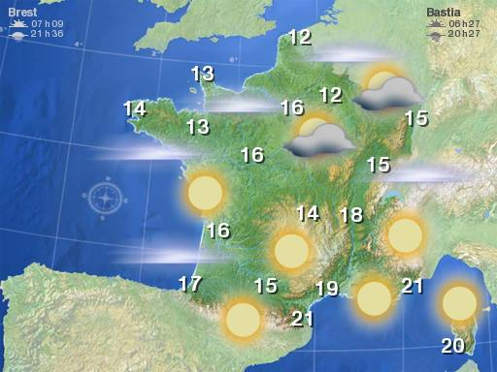

DIALOGUES 7b Quel temps fait-il?; fråga varandra om vädret på olika ställen

* Quel temps fait-il à Bordeaux?
* Il fait du soleil à Bordeaux.
* Il fait combien de degrés à Lille?
* Il fait 22 à Lille.

|  |  |
| --- | --- |
| det är vackert väder | det är dåligt väder |
| det är blåsigt | det regnar |
| det är varmt | det snöar |
| det är kallt | det är soligt |
| det är dimmigt | det är molnigt |
| det är grått | det är uppklarnande |
| det är oväder | det haglar |

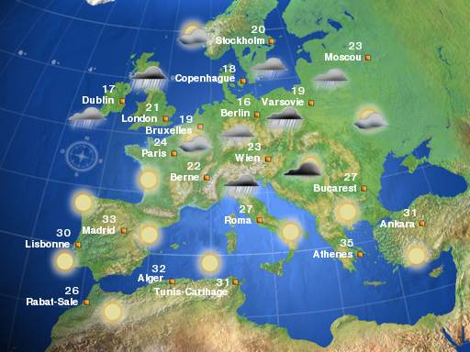

DIALOGUES 7c Quel temps fait-il?; fråga varandra om vädret på olika ställen

* Quel temps fait-il à Bordeaux?
* Il fait du soleil à Bordeaux.
* Il fait combien de degrés à Lille?
* Il fait 22 à Lille.

|  |  |
| --- | --- |
| det är vackert väder | det är dåligt väder |
| det är blåsigt | det regnar |
| det är varmt | det snöar |
| det är kallt | det är soligt |
| det är dimmigt | det är molnigt |
| det är grått | det är uppklarnande |
| det är oväder | det haglar |



DIALOGUES 7d Quel temps fait-il?; fråga varandra om vädret på olika ställen

* Quel temps fait-il à Bordeaux?
* Il fait du soleil à Bordeaux.
* Il fait combien de degrés à Lille?
* Il fait 22 à Lille.

|  |  |
| --- | --- |
| det är vackert väder | det är dåligt väder |
| det är blåsigt | det regnar |
| det är varmt | det snöar |
| det är kallt | det är soligt |
| det är dimmigt | det är molnigt |
| det är grått | det är uppklarnande |
| det är oväder | det haglar |

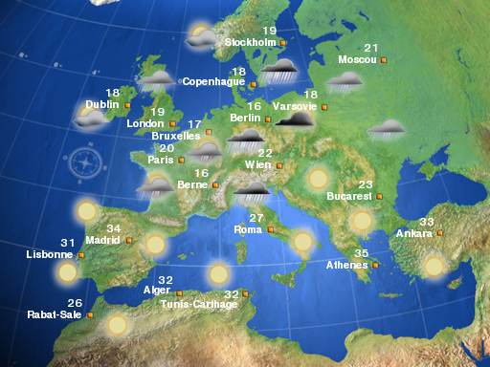

DIALOGUES 7e Quel temps fait-il?; fråga varandra om vädret på olika ställen

* Quel temps fait-il à Bordeaux?
* Il fait du soleil à Bordeaux.
* Il fait combien de degrés à Lille?
* Il fait 22 à Lille.

|  |  |
| --- | --- |
| det är vackert väder | det är dåligt väder |
| det är blåsigt | det regnar |
| det är varmt | det snöar |
| det är kallt | det är soligt |
| det är dimmigt | det är molnigt |
| det är grått | det är uppklarnande |
| det är oväder | det haglar |

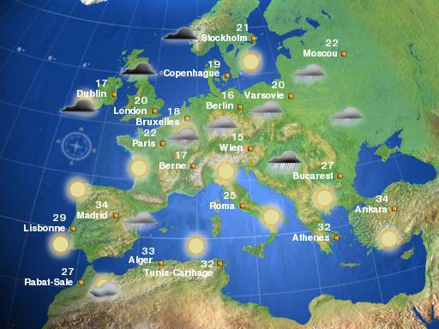

DIALOGUES 7f Quel temps fait-il?; fråga varandra om vädret på olika ställen

* Quel temps fait-il à Bordeaux?
* Il fait du soleil à Bordeaux.
* Il fait combien de degrés à Lille?
* Il fait 22 à Lille.

|  |  |
| --- | --- |
| det är vackert väder | det är dåligt väder |
| det är blåsigt | det regnar |
| det är varmt | det snöar |
| det är kallt | det är soligt |
| det är dimmigt | det är molnigt |
| det är grått | det är uppklarnande |
| det är oväder | det haglar |

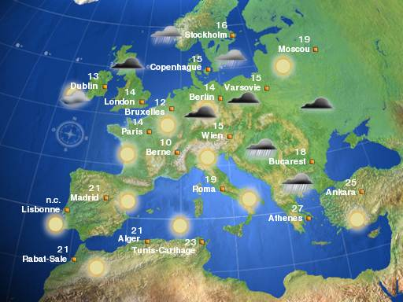

DIALOGUES 7g Quel temps fait-il?; fråga varandra om vädret på olika ställen

* Quel temps fait-il à Bordeaux?
* Il fait du soleil à Bordeaux.
* Il fait combien de degrés à Lille?
* Il fait 22 à Lille.

|  |  |
| --- | --- |
| det är vackert väder | det är dåligt väder |
| det är blåsigt | det regnar |
| det är varmt | det snöar |
| det är kallt | det är soligt |
| det är dimmigt | det är molnigt |
| det är grått | det är uppklarnande |
| det är oväder | det haglar |

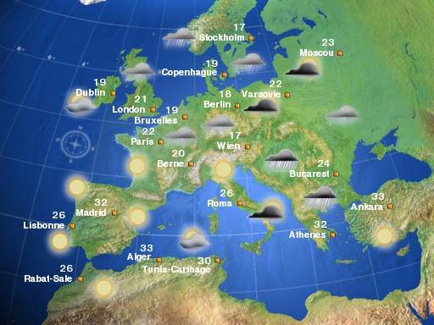

DIALOGUES 7 Olika väderuttryck

* Quel temps fait-il à Bordeaux?
* Il fait du soleil à Bordeaux.
* Il fait combien de degrés à Lille?
* Il fait 22 à Lille.

|  |  |
| --- | --- |
| det är vackert väder | det är dåligt väder |
| det är blåsigt | det regnar |
| det är varmt | det snöar |
| det är kallt | det är soligt |
| det är dimmigt | det är molnigt |
| det är grått | det är uppklarnande |
| det är oväder | det haglar |

|  |  |  |  |  |
| --- | --- | --- | --- | --- |
|  | Soleil ou Nuit claire |  |  | Variable avec averses |
|  | Soleil voilé ou Lune voilée |  |  | Couvert, bruines ou pluies |
|  | Variable ou nuageux |  |  | Couvert, pluies modérées ou fortes |
|  | Belles éclaircies |  |  | Couvert, neige faible |
|  | Très nuageux, courtes éclaircies |  |  | Variable, averses de neige |
|  | Couvert |  |  | Neige modérée ou forte |
|  | Brumes ou brouillards |  |  | Orages isolés |
|  | Brouillards givrants |  |  | Orages |
|  | Verglas |  |  |  |

DIALOGUES 8B CONDUIRE, INFRACTIONS AU CODE DE LA ROUTE

|  |  |
| --- | --- |
| bära |  |
| jag bär |  |
| säkerhetsbälte |  |
| stanna, stoppa |  |
| jag stannar, jag stoppar |  |
| rulla, köra |  |
| för, för mycket |  |
| fort |  |
| jag kör för fort |  |
| jag har kört för fort |  |
| du har kört för fort |  |
| jag har inte kört för fort |  |
| han har kört för fort med 20 km/h |  |
| överskrida |  |
| gräns |  |
| hastighet |  |
| hastighetsgräns |  |
| jag har överskridit hastighetsgränsen |  |
| prata i telefon |  |
| köra, föra, leda |  |
| jag pratar i telefon när jag kör |  |
| ni har pratat i telefon |  |
| jag stannade inte vid stopp |  |
| min nummerskylt är inte laglig |  |
| jag får en böteslapp |  |
| det kostar |  |

DIALOGUES 8A CONDUIRE, INFRACTIONS AU CODE DE LA ROUTE

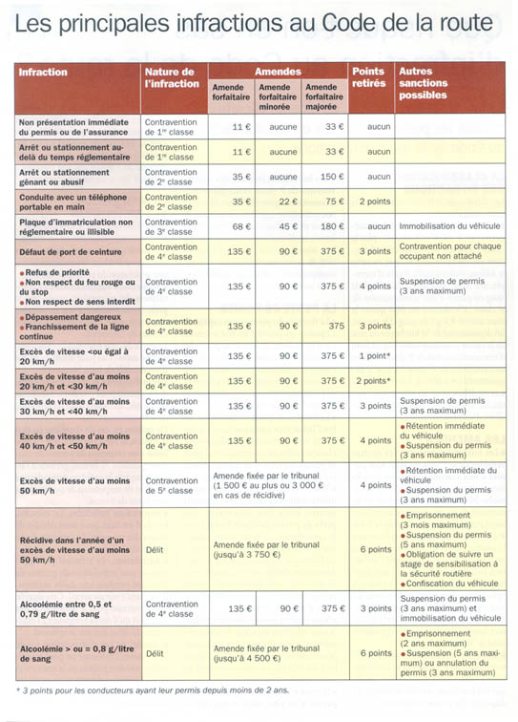

DIALOGUES 9 LE CODE DE LA ROUTE

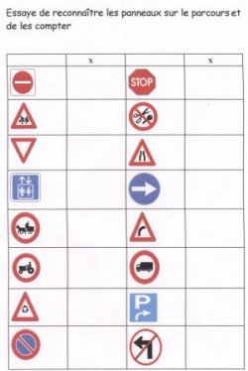

DIALOGUES 10; traduisez le dialogue; översätt:

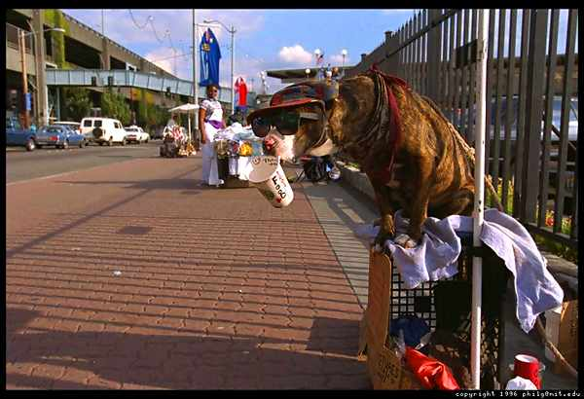

* Hejsan, jag skulle vilja ha ett bröd tack
* Varsågod
* Tack. Vad kostar det?
* Ett bröd kostar 0,85 euro
* Här är 1 euro
* Och här är 0,15 euro. Tack och hej då
* Hej då.
* Ha en bra dag!
* Tack detsamma.
* Ursäkta herrn. Jag letar efter en bank.
* En bank? Det finns en bank därborta.
* Var?
* Gå rakt fram. Tag andra gatan till vänster. Sedan första gatan till höger.
* Är det långt?

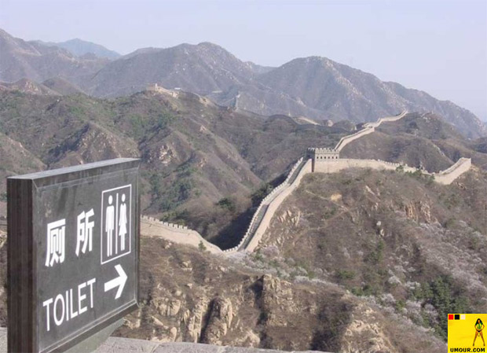

* Nej, inte alls.
* Vad heter gatan?
* Gatan heter Kungsgatan (översätt det du till franska!)
* Tack så mycket herrn.
* Ingen orsak. Hej då.
* Hej då.
* Godkväll. Jag skulle vilja ha en glass tack
* Javisst. Vilken smak önskar ni?

où sont les toilettes, s’il vous plaît?

* Jag tar vanilj och jordgubbe.
* Vi har inte vanilj.

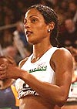

* Nähä. Choklad då?
* OK. Stor eller liten glass?
* Ja.
* Förlåt?
* En stor och en liten glass tack.
* Ok. Jag förstår. Varsågod.
* Vad kostar det?
* Det kostar 2,45 euro fröken.
* Varsågod.
* Här är glassarna. Tack och hej då.
* Hej då.

Christine Arron; médailles de bronze sur 100 et 200 mètres à Helsinki 2005

* Jag är hungrig.
* Och jag är törstig.
* Är du trött?
* Nej, jag är inte trött.
* Jag har inte tid.
* Hon har ont i magen.
* Han är sjuk.
* Jag är inte i bra form.

DIALOGUES 11; un eller une?

|  |  |  |
| --- | --- | --- |
| ..................train | ...................voiture | ...................garage |
| ...................soleil | ...................frère | ...................mère |
| ...................station | ...................café | ...................thé |
| ...................gare | ...................stylo | ...................crayon |
| ...................père | ...................appartement | ...................baie |
| ...................nuage | ...................stage | ...................pain |
| ...................tête | ...................infection | ...................baguette |
| ...................mât | ...................papier | ...................collision |
| ...................victime | ...................feuille | ...................vedette |
| ...................soupe | ...................révolution | ...................hôtel |
| ...................poisson | ...................ville | ...................élève |
| ...................jour | ...................village | ...................petit problème |
| ...................porte-avions | ...................contrôle | ...................stade |

peka på bilderna och fråga vad det är:

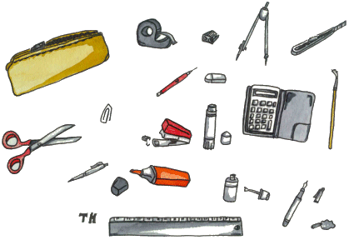

règle-correcteur-effaceur-trousse-agrafeuse-calculatrice-pinceau-gomme-trombone-*taille-crayon*-rouleau de scotch-capuchon-surligneur-ciseau-colle-cutter-compas-cartouche d’encre-agraphe-*stylo-bille*-crayon

DIALOGUES 12; activités

|  |  |  |  |  |
| --- | --- | --- | --- | --- |
|  | faire=göra i presens=gör |  | faire i passé composé=har gjort |  |
|  |  |  |  |  |
| je |  |  |  |  |
| tu |  |  |  |  |
| il |  |  |  |  |
| nous |  |  |  |  |
| vous |  |  |  |  |
| ils |  |  |  |  |

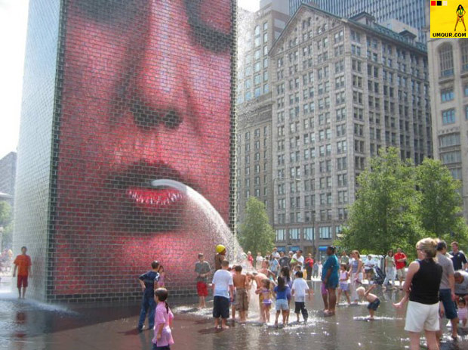

* vad gör du?
* vad har du gjort?
* vad gjorde du?
* jag gör ett paket
* vad gör han?
* han städar
* vad har hon gjort?
* hon har lagat mat
* vad gör de?
* de tittar på teve

fråga nu varandra vad ni och personerna på bilderna gör: (alla är inte med FAIRE)

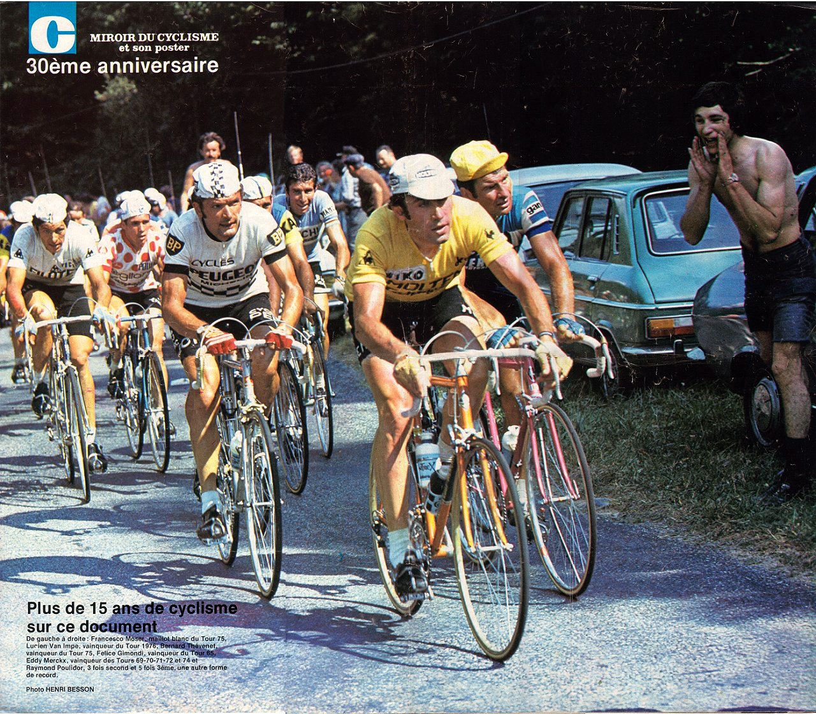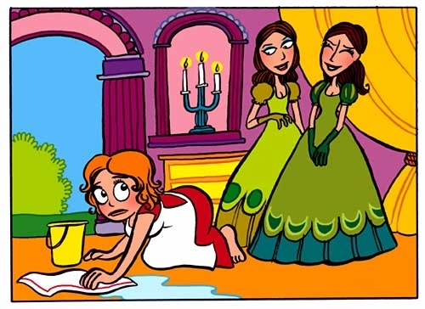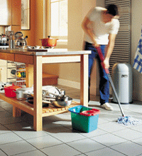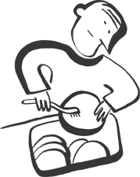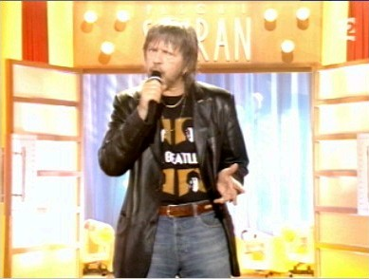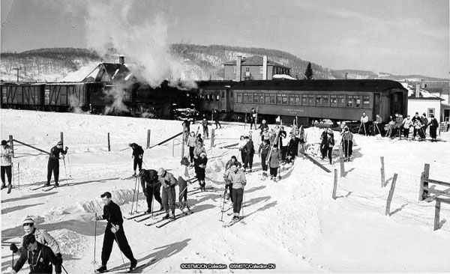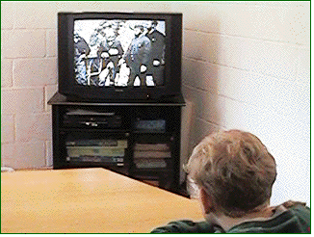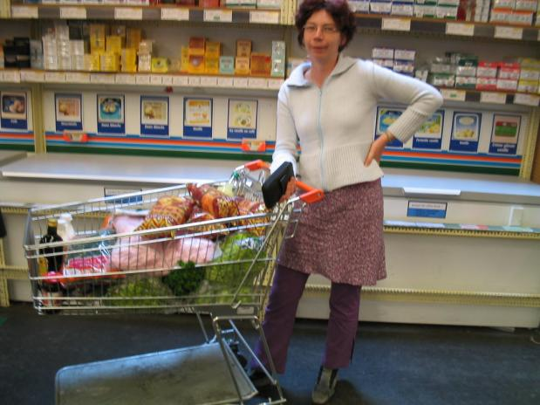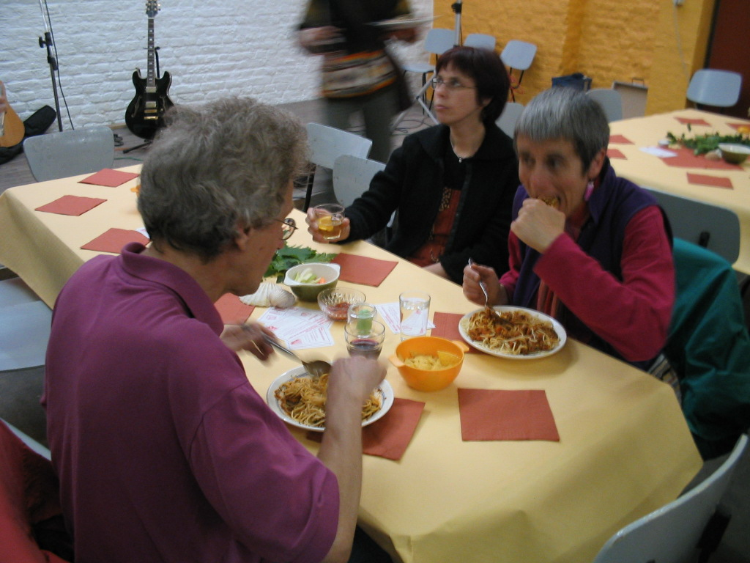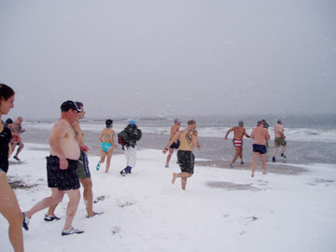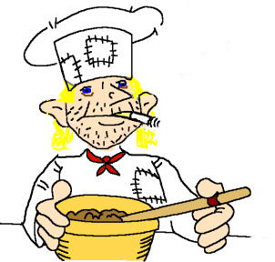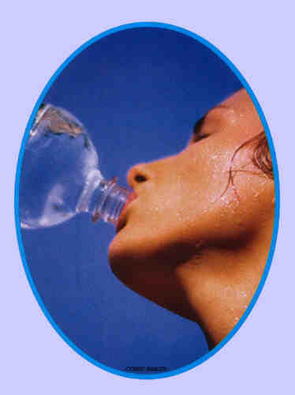

DIALOGUES 13

DIALOGUES 14